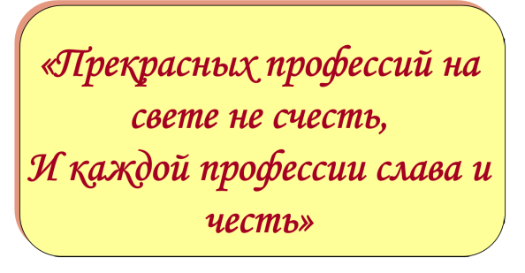
Итоги акции
«Неделя без турникетов»

С 9 по 15 октября в МБОУ «Крутоярская СОШ» прошла акция «Неделя без турникетов».
Данное мероприятие, было направленно на профориентационное информирование обучающихся о деятельности предприятий, расположенных на территории с. Крутояр, и популяризацию профессий и специальностей, востребованных на рынке труда.
В рамках Недели был проведён комплекс мероприятий, направленных на непосредственное знакомство обучающихся с предприятиями, востребованными профессиями (классные часы, профориентационное тестирование, мастер-классы и т.д.).
Всего в Акции приняло участие 91 обучающийся, 6 педагогических работников, 11 родителей школьников.
В рамках Акции обучающиеся нашей школы познакомились с профессиями: почтальон, продавец кассир, специалист Администрации сельского поселения, бухгалтер, воспитатель детского сада, фельдшер ФАП.
Учащиеся 8-9 классов приняли участие в составлении «Карты интересов», узнав тем самым многое о своих скрытых возможностях.
Данная Акция не оставили равнодушным никого из участников. Подобное мероприятие плодотворно влияет на кругозор школьников, помогает установлению партнерских отношений между детьми, родителями и школой.
